giovedì 6 settembre 2012 – ore 19
presso la Villa Comunale di San Severo
nel corso della Festa Democratica
Lucia Tancredi
presenta
La vita privata di Giulia Schucht
(ev, 2012)
ne parla con l’autrice
Nicla Pirro

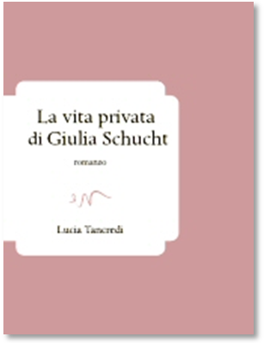 | Antonio Gramsci conosce Giulia a Serebriani Bor, che in russo significa Bosco d’Argento. Era questo un sanatorio alla periferia di Mosca. Antonio vi era giunto nel 1922 in occasione dei lavori per l’Internazionale. La passione tra i due è forte sin da subito e accompagna Antonio fino agli ultimi anni in carcere.  Giulia è la moglie, la madre dei suoi figli, la confidente, l’amante appassionata a cui Antonio Gramsci si rivolge come unbambino goloso. Eppure Giulia Schucht è stata rimossa, condannata dalla Storia ad estinguersi. Cosa c’era di sconveniente in questa donna particolarmente bella, aristocratica, che d’estate vestiva di bianco, d’inverno di verde? Che a Mosca incantava con il suo violino un pubblico di ottomila spettatori al concerto di capodanno del 1918? Che cercò nella malattia forse un modo per preservarsi dalla storia del suo tempo o per essere fedele all’uomo che amava?
Il romanzo di Lucia Tancredi ricostruisce tra vero e verosimile la vita di Giulia e la vicenda d’amore con Antonio Gramsci, facendo convivere la politica con la musica, la storia dei grandi personaggi e la trama della vita privata, dimostrando come il compito della letteratura è quello di cercare gli uomini vivi tra le anime morte.

Lucia Tancredi, originaria di San Marco in Lamis, ma da tempo residente a Macerata, è diplomata in pianoforte ed insegna letteratura. Ha pubblicato Racconti di viaggio (Quodlibet 2003), i romanzi Io, Monica. Le confessioni della madre di Agostino e Ildegarda (Città Nuova 2006-2009). Con la casa editrice ev, che ha contribuito a fondare, ha pubblicato Coté Bach.

www.libreriaorsaminore.it

